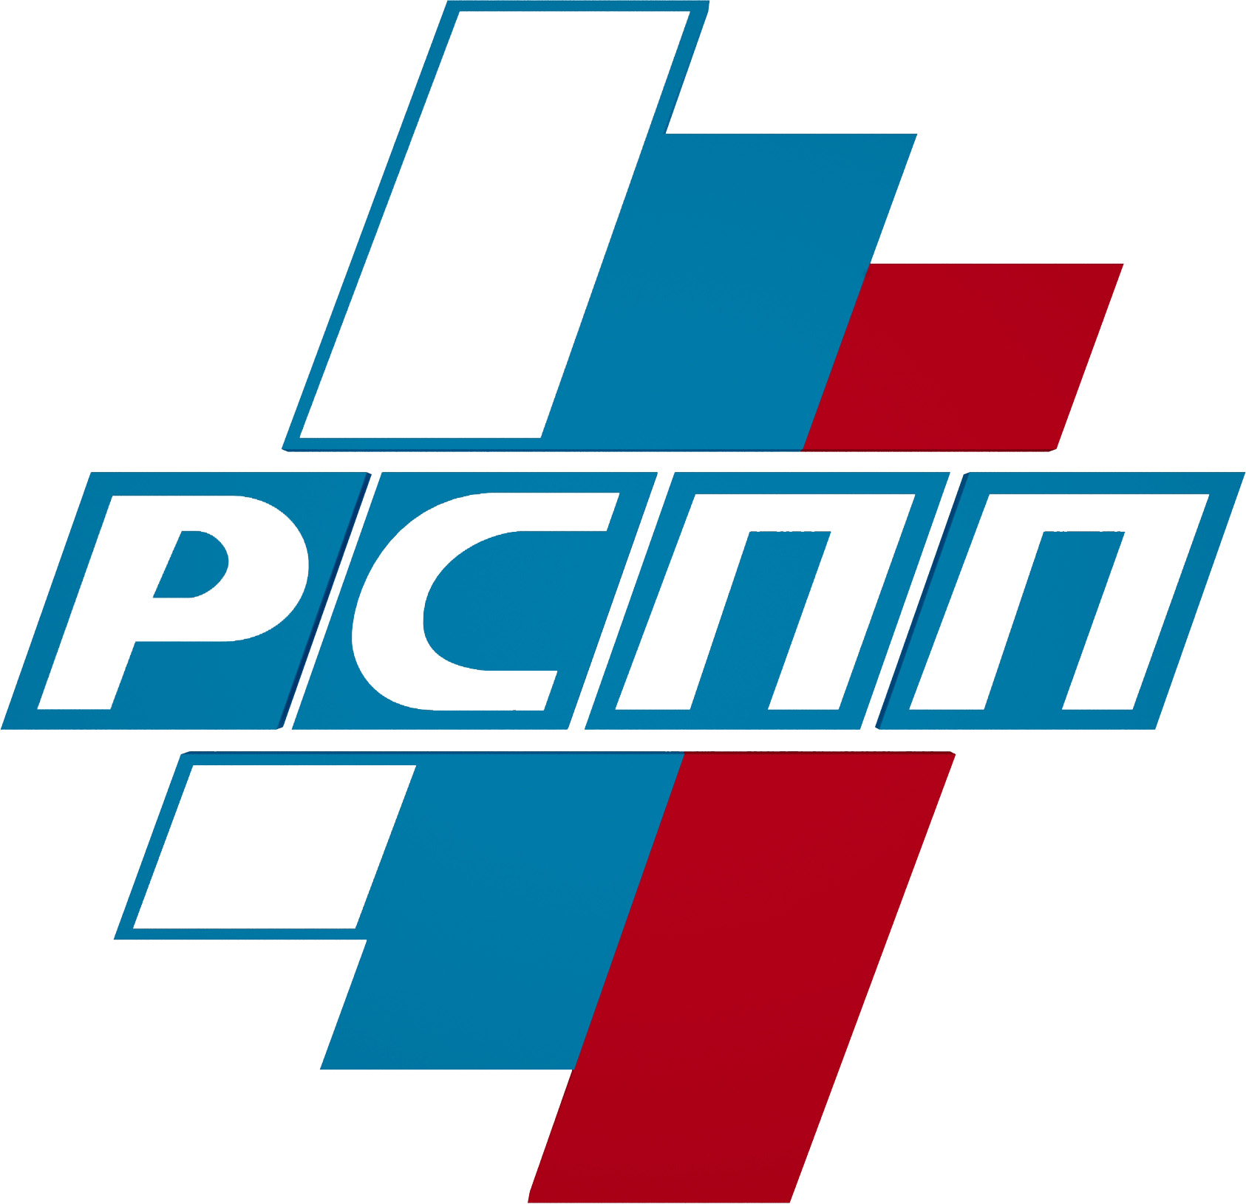

Подкомитет по развитию саморегулирования Комитета по совершенствованию контрольно-надзорной деятельности и устранению административных барьеров

_____________________________________________________

ПРОЕКТ
Предложения
Подкомитета по развитию саморегулирования по совершенствованию законодательства РФ, касающегося формирования, размещения и использования средств компенсационных фондов саморегулируемых организаций
Анализ практики применения законодательства в области саморегулирования, представленный в докладе Минэкономразвития России «Об итогах анализа практики применения законодательства РФ о саморегулируемых организациях в отдельных сферах и отраслях экономической деятельности» (далее - Доклад) выявил существенные проблемы в реализации законодательства о саморегулировании.
Одними из ключевых вопросов, требующих более пристального внимания являются вопросы формирования, размещения и использования средств компенсационных фондов саморегулируемых организаций, т.к. формирование компенсационного фонда и его наличие является одним из квалифицирующих признаков саморегулируемой организации.
Необходимо отметить, что в Докладе содержатся предложения по совершенствованию положений как базового, так и отраслевого законодательства о компенсационных фондах, но мы считаем, что этот вопрос требует более детального рассмотрения и более детальных предложений.
В рамках совершенствования механизмов формирования, размещения и использования компенсационных фондов СРО и при подготовке изменений и дополнений в Федеральный закон от 01.12.2007 г. № 315-ФЗ «О саморегулируемых организациях» мы предлагаем:
1. Рассмотреть возможность применения механизма пополнения средств компенсационного фонда саморегулируемой организации за счет неденежных средств, которые соответствуют инвестиционной декларации саморегулируемой организации.

2. Рассмотреть возможность применения механизма пополнения компенсационного фонда саморегулируемой организации за счет пожертвований третьих лиц, не являющимися членами саморегулируемой организации.
3. Рассмотреть возможность непропорционального внесения взносов членами саморегулируемой организации в случае пополнения компенсационного фонда.
4. Рассмотреть возможность применения единообразного подхода по управлению средствами компенсационных фондов, а также предусмотреть размещение всего объема компенсационного фонда на депозитном счете в банке. Для этого рассмотреть возможность применения механизма специального режима банковского счета.
5. Рассмотреть возможность использования средств (доходов), полученных от размещения средств компенсационных фондов на финансирование деятельности саморегулируемой организации.
6. Рассмотреть возможность сохранения механизма субсидиарной ответственности средствами компенсационного фонда за убытки, причиненные членами саморегулируемой организации.
7. Рассмотреть возможность применения механизма выплат из компенсационного фонда исключительно по решению суда.
8. Рассмотреть возможность предъявления саморегулируемой организацией регрессных требований к члену саморегулируемой организации, причинившему вред третьему лицу.
9. Рассмотреть возможность создания механизма, ограничивающего осуществление основной деятельности членом саморегулируемой организации в случае, если данное лицо не выполнило требования, предъявленные к нему в порядке регресса саморегулируемой организацией.
10. Рассмотреть возможность применения механизма страхования средств компенсационных фондов саморегулируемых организаций.
11. Предусмотреть возможность применения механизма возврата по истечении срока исковой давности Национальным объединением саморегулируемых организаций средств компенсационного фонда, членам ликвидированной саморегулируемой организации.

